**CHƯƠNG I – XÁC ĐỊNH YÊU CẦU**

1. **Mô tả hoạt động nghiệp vụ:**
   1. *Nhập hàng:*

Căn cứ vào nhu cầu mua hàng của khách hàng, số lượng hàng hóa còn trong kho và danh sách các mặt hàng hiện có của cửa hàng mà nhân viên bộ phận kinh doanh sẽ yêu cầu nhà cung cấp báo giá một số thiết bị. Nhà cung cấp sẽ gửi báo giá đến công ty. Sau khi nhận được báo giá, nhân viên bộ phận kinh doanh sẽ xem xét kiểm tra thông tin về các mặt hàng và lập đơn đặt hàng để trình giám đốc phê duyệt. Khi giám đốc kiểm tra và kí duyệt sau đó nhân viên bộ phận kinh doanh sẽ chuyển đơn đặt hàng cho nhà cung cấp. Sau khi nhận được đơn đặt hàng nhà cung cấp sẽ chuyển hàng tới công ty. Khi hàng được đưa đến công ty các nhân viên bộ phận kinh doanh phải trực tiếp kiểm tra chất lượng cũng như số lượng thiết bị. Nếu thiếu về số lượng hoặc sai về chủng loại thì công ty yêu cầu bổ sung hoặc thay thế cho đủ. Sau khi kiểm tra, nhân viên bộ phận kinh doanh sẽ ký vào đơn giao hàng của nhà cung cấp và tiến hành nhận hàng. Lúc này bộ phận kinh doanh sẽ chuyển hàng cho thủ kho. Thủ kho sẽ cho nhập hàng vào kho và viết phiếu nhập kho các thông tin bao gồm: thông tin về nhà cung cấp, ngày nhập, tên sản phẩm, mã số, số lượng, đơn giá, thành tiền. Tiếp đó kế toán sẽ chịu trách nhiệm thanh toán tiền cho nhà cung cấp. Căn cứ vào đơn giao hàng và phiếu nhập kho, bộ phận kinh doanh sẽ thanh toán với nhà cung cấp.

* 1. *Bán hàng:*

Khi khách hàng có yêu cầu mua thiết bị máy tính tại công ty, nhân viên bộ phận kinh doanh sẽ đưa báo giá và tư vấn trực tiếp cho khách hàng nên lựa chọn mặt hàng là phù hợp nhất. Khi khách hàng đồng ý sẽ đăng ký các mặt hàng cần mua vào đơn mua hàng của công ty. Nhân viên bộ phận kinh doanh sẽ kiểm tra phiếu yêu cầu. Căn cứ nội dung của đơn mua hàng, nhân viên bộ phận kinh doanh sẽ chuyển đơn mua hàng cho thủ kho. Khi đó thủ kho sẽ kiểm tra xem các mặt hàng đó có còn và đủ đáp ứng nhu cầu của khách hàng không? Nếu còn đủ thủ kho sẽ cho xuất kho và viết phiếu xuất kho gồm các thông tin sau: ngày xuất, đơn vị (cá nhân), lý do xuất, tên sản phẩm, mã số, đơn vị tính, số lượng, đơn giá, thành tiền. Khi đó bộ phận kinh doanh sẽ căn cứ vào phiếu xuất kho và ghi lại các thông tin trên hóa đơn bán gồm: ngày xuất, đơn vị bán hàng, địa chỉ đơn vị bán hàng, SĐT đơn vị bán hàng, đơn vị mua hàng (cá nhân), địa chỉ đơn vị mua và tên hàng, đơn vị tính, số lượng, đơn giá, thành tiền. Nhân viên kỹ thuật của cty sẽ nhận được giấy bàn giao và bảo hành (gồm 2 liên) cho các mặt hàng mà khách hàng vừa mua. Các thông tin trên giấy bàn giao và bảo hành gồm: tên đơn vị (cá nhân ), địa chỉ, SĐT, tên hàng, đơn vị tính, số lượng, thành tiền, ngày mua, thời gian bảo hành. Khi nhân viên kĩ thuật mang hàng đến cho khách hàng, người nhận hàng sẽ ký đã nhận vào giấy bàn giao và bảo hành. Liên 1 nhân viên kỹ thuật sẽ mang về nộp lại cho kế toán. Liên 2 giao cho khách hàng. Nếu không đáp ứng đủ, phòng kinh doanh sẽ gửi phiếu yêu cầu cho nhà cung cấp và hẹn thời gian giao hàng cho khách. Đến thời gian giao hàng thủ kho sẽ viết phiếu xuất kho và chuyển cho bộ phận kinh doanh.

* 1. *Bảo hành:*

Khi khách hàng mang sản phẩm đã mua ở công ty đến bảo hành. Nếu không còn trong thời gian bảo hành thì sẽ báo lại cho khách hàng. Nếu còn bảo hành thì chuyển cho bộ phận kỹ thuật và lập phiếu nhận bảo hành. Bộ phận kỹ thuật sẽ kiểm tra tình trạng của thiết bị. Sau đó căn cứ vào tình trạng thiết bị, bộ phận kỹ thuật sẽ tiến hành sửa chữa thiết bị. Sau khi sửa xong bộ phận kỹ thuật sẽ chuyển lại cho bộ phận kinh doanh và thông báo tình hình cho thiết bị đó. Nhân viên bộ phận kinh doanh lập phiếu trả hàng để trả cho khách hàng.

* 1. *Báo cáo:*

Sau mỗi ngày bộ phận kinh doanh làm nhiệm vụ ghi lại số lượng hàng mà công ty đã bán ra và cả số lượng hàng mà công ty mua vào, để cuối quý, cuối tháng sẽ làm báo cáo thống kê doanh thu của cửa hàng, thống kê số lượng hàng đã nhập vào hay xuất ra, thống kê số lượng hàng tồn kho. Thống kê các mặt hàng hiện có trong công ty giúp cho việc tìm kiếm theo mặt hàng được nhanh chóng.

1. **Yêu cầu phi chức năng và chức năng**
   1. *Mua hàng:*

Khi công ty cần nhập thiết bị căn cứ vào nhu cầu mua hàng của khách hàng, số lượng hàng hóa còn trong kho và danh sách các mặt hàng hiện có của cửa hàng mà nhân viên bộ phận kinh doanh sẽ lập đơn đặt hàng trình giám đốc phê duyệt. Sau khi giám đốc phê duyệt xong nhân viên bộ phận kinh doanh sẽ chuyển đơn đặt hàng cho nhà cung cấp yêu cầu nhập thiết bị.

* + 1. Nhập kho:

Bộ phận kinh doanh sẽ chuyển hàng cho thủ kho. Thủ kho sẽ cho nhập hàng vào kho và viết phiếu nhập kho các thông tin bao gồm: thông tin về nhà cung cấp, ngày nhập, tên sản phẩm, mã số, số lượng, đơn giá, thành tiền.

* + 1. Thanh toán sau khi nhập:

Sau khi nhận đủ hàng và nhập hàng vào kho, kế toán sẽ lập phiếu thanh toán và thanh toán cho nhà cung cấp.

* + 1. Cập nhật kho:

Sau khi nhận đủ hàng và nhập hàng vào kho, thủ kho sẽ cập nhật lại các mặt hàng vừa nhập

* 1. *Bán hàng:*

Khi khách hàng mua thiết bị máy tính. Nhân viên bán hàng sẽ đưa cho khách hàng bảng báo giá cập nhật mới nhất với đầy đủ thông tin về các sản phẩm của công ty. Nếu khách hàng đồng ý mua hàng nhân viên sẽ lập đơn mua hàng.

* + 1. Kiểm tra hàng trong kho:

Sau khi tiếp nhận mua hàng của khách. Thủ kho sẽ dựa vào giấy tiếp nhận mua hàng của khách để kiểm tra có còn đủ hàng cung cấp cho khách hay không.

* + 1. Xuất kho:

Sau khi kiểm tra hàng trong kho, nếu còn thì lập phiếu xuất kho.

* + 1. Giao hàng cho khách:

Sau khi thủ kho viết phiếu xuất kho. Căn cứ vào phiếu xuất kho nhân viên sẽ giao hàng bán cho khách hàng và lập giấy bảo hành.

* + 1. Lập giấy bảo hành:

Khi bàn giao hàng cho khách hàng, nhân viên bộ phận kinh doanh sẽ lập giấy bảo hành để giao cho khách và lưu thông tin bảo hành sản phẩm trên máy tính.

* + 1. Cập nhật lại kho:

Sau khi bán hàng thủ kho có nhiệm vụ cập nhật lại kho cửa hàng.

* 1. *Bảo hành:*

Khi khách hàng mang sản phẩm đến bảo hành, bộ phận kinh doanh sẽ kiểm tra thiết bị còn thời gian bảo hành hay không rồi thông báo lại cho khách. Sau đó nếu còn thời gian bảo hành sẽ chuyển sang bộ phận kỹ thuật xem xét và tiến hành sửa chữa, nếu không còn sẽ tiến hành tính phí sửa chữa và đồng thời lập phiếu nhận bảo hành. Sau khi bảo hành xong nhân viện sẻ tiến hành trả hàng cho khách hàng.

* 1. *Báo cáo:*

Báo cáo về tình hình nhập thiết bị trong tháng, nhân viên bộ phận kinh doanh căn cứ vào phiếu nhập kho được cập nhật hàng ngày trong tháng để lập báo cáo theo yêu cầu của giám đốc.

Báo cáo về tình hình bán thiết bị trong tháng, nhân viên kế toán căn cứ vào phiếu xuất kho được cập nhật hàng ngày trong tháng để lập báo cáo theo yêu cầu của giám đốc.

Hàng tháng bộ phận kinh doanh căn cứ vào phiếu nhập, phiếu xuất để thống kê xem trong tháng còn tồn kho bao nhiêu hàng và lập báo cáo.

**CHƯƠNG II – PHÂN TÍCH USECASE**

1. **Tác nhân**
   1. *Tác nhân phụ (không hiển thị trên trang web):*

Quản lý, nhân viên kỹ thuật, thủ kho, kế toán

* 1. *Tác nhân chính (hiển thị trên trang web):*

Nhân viên kinh doanh, khách hàng

1. **USECASE**
   1. *Quản trị viên*
      1. Quản lý: Duyệt yêu cầu nhập hàng, cung cấp tài khoản cho nhân viên, xem báo cáo.
      2. Kế toán: Lập phiếu thanh toán, lập báo cáo.
      3. Nhân viên kinh doanh: Đăng danh sách sản phẩm, tư vấn khách hàng, ghi nhận đơn đặt hàng, quản lý và tra cứu thông tin khách hàng, sản phẩm.
      4. Nhân viên kỹ thuật: Tiếp nhận yêu cầu khách hàng, tư vấn, bảo hành – sửa chữa.
      5. Thủ kho: Kiểm tra số lượng tồn, cập nhật kho, xuất kho.
   2. *Khách hàng:*

Đăng ký tài khoản, tìm kiếm sản phẩm, yêu cầu tư vấn, đặt mua hàng, yêu cầu bảo hành sửa chữa.

1. **Biểu đồ USECASE**

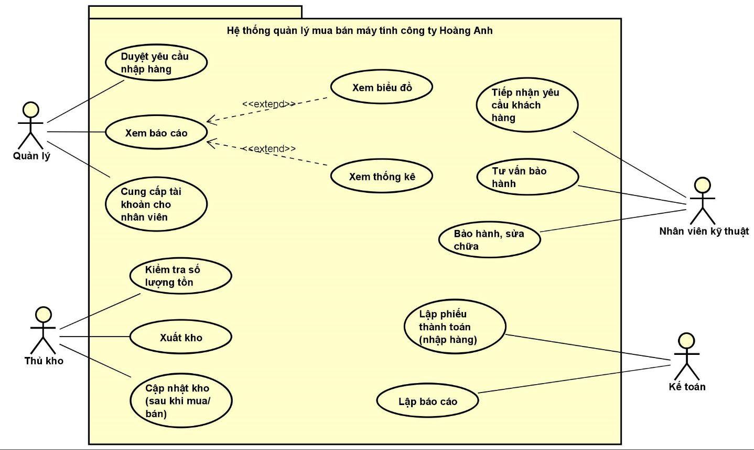**Hình 1: USECASE phụ**

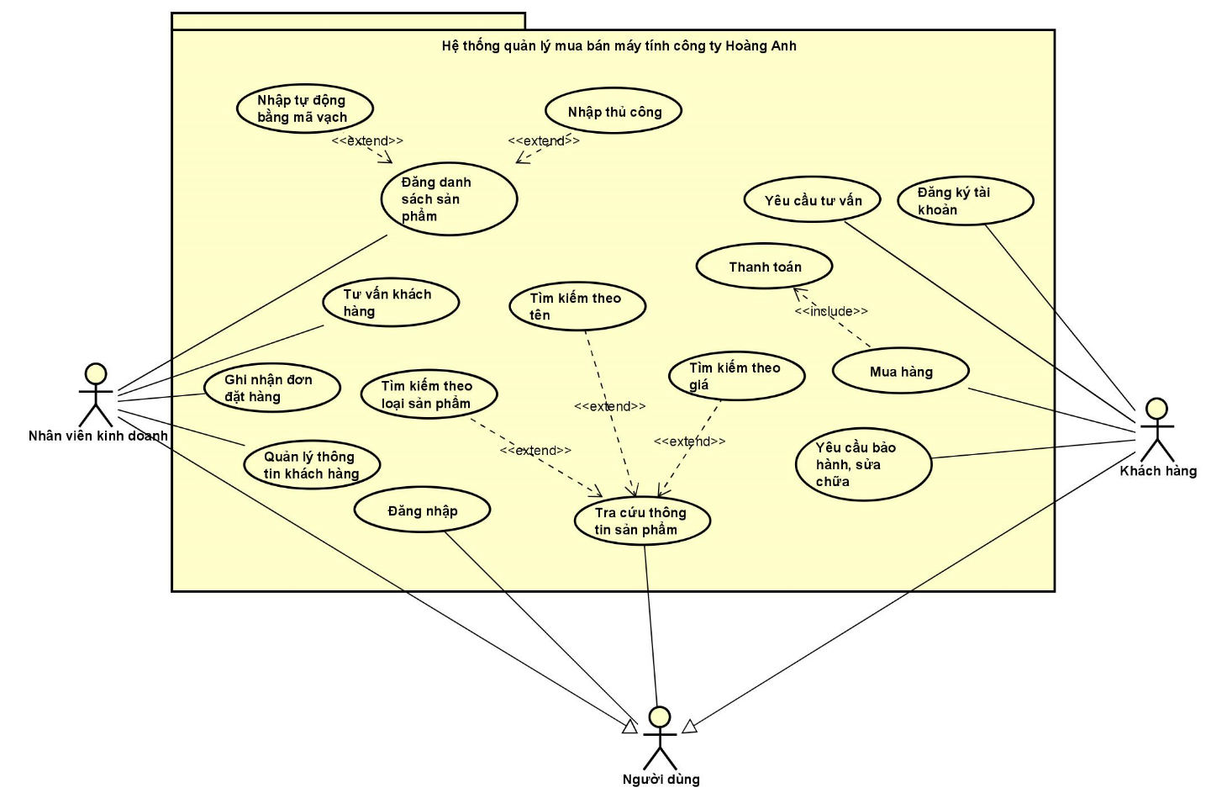**Hình 2: USECASE chính**

1. **Luồng kịch bản cho USECASE**
   1. **Đăng ký:**

**Tên Use Case**: Đăng ký tài khoản

**Tên Actor**: Khách hàng

**Tên điều kiện**: Khi người dùng chưa có tài khoản và quan tâm việc mua sản phẩm

**Mô tả**: Sau khi bấm vào đăng ký hệ thống hiện khung để nhập thông tin tài khoản và mật khẩu. Khi nhập xong sẻ bấm vào đăng ký để hoàn thành việc đăng ký tài khoản

|  |  |
| --- | --- |
| **Hoạt động tác nhân** | **Phản ứng hệ thống** |
| 1. Chon chức năng đăng ký tài khoản | 2. Hiện khung điền thông tin tai khoản đăng ký |
| 3. Nhập hoàn tất chọn vào đăng ký | 4. Kiểm tra thông tin tài khoản hợp lệ tiến hành đăng ký trên server. Thông báo đăng ký thành công |

* 1. **Đăng nhập**

**Tên UC:** Đăng nhập

**Tên Actor:** Người dùng

**Tiền điều kiện:** Người dùng phải có tài khoản

**Mục đích:** Người dùng muốn đăng nhập vào hệ thống để thực hiện một số thao tác trên hệ thống

**Mô tả:** UC này mô tả xử lý đăng nhập vào hệ thống của một người dùng

|  |  |
| --- | --- |
| **Hành động tác nhân** | **Phản ứng hệ thống** |
| 1. Người dùng chọn chức năng đăng nhập | 1. Hệ thống hiển thị màn hình đăng nhập |
| 1. Người dùng điền thông tin đăng nhập hoặc chọn quên mật khẩu | 1. Trả về giao diện phù hợp:   + Kiểm tra thông tin tài khoản và thông báo kết quả đăng nhập  + Xử lý quên mật khẩu, hiển thị màn hình để người dùng nhập email, kiểm tra email hợp lệ và tiến hành gửi mật khẩu mới cho người dùng |

* 1. **Quản lý thông tin khách hàng**

**Tên UC:** Quản lý thông tin khách hàng

**Tên Actor:** Nhân viên kinh doanh

**Tiền điều kiện:** Người dùng phải đăng nhập vào hệ thống

**Mục đích:** Quản lý thông tin tài khoản của khách hàng

**Mô tả:** UC này hổ trợ nhân viên kinh doanh quản lý thông tin của khách hàng, sử dụng khi cần thiết

|  |  |
| --- | --- |
| **Hành động tác nhân** | **Phản ứng hệ thống** |
| 1. Nhân viên kinh doanh chọn quản lý thông tin khách hàng | 1. Hệ thống hiển thị danh sách thông tin của khách hàng |
| 1. Chọn chức năng tìm kiếm | 1. Hiển thị form nhập thông tin cần tìm |
| 1. Nhân viên kinh doanh nhập thông tin khách hàng cần tìm | 1. Nếu có, hệ thống sẽ trả về kết quả   Nếu không, hệ thống sẽ trả về thông báo |

* 1. **Đăng danh sách sản phẩm**

**Tên UC:** Đăng danh sách sản phẩm

**Tên Actor:** Nhân viên kinh doanh

**Tiền điều kiện:** Người dùng phải đăng nhập vào hệ thống

**Mục đích:** Đăng các sản phẩm hiện có tại cửa hàng

**Mô tả:** Sau khi đăng nhập vào hệ thống, nhân viên kinh doanh sẽ tiến hành đăng các sản phẩm lên cửa hàng.

|  |  |
| --- | --- |
| **Hành động tác nhân** | **Phản ứng hệ thống** |
| 1. Nhân viên kinh doanh đăng nhập vào hệ thống | 1. Hệ thống hiển thị form màn hình đăng nhập |
| 1. Nhân viên kinh doanh chọn chức năng thêm sản phẩm | 1. Hệ thống hiển thị form thêm sản phẩm |
| 1. Nhân viên kinh doanh nhập thông tin sản phẩm muốn đăng và chọn lưu | 1. Hệ thống sẽ tiến hành kiểm tra thông tin hợp lệ (đã có sản phẩm hay chưa), sau đó lưu thông tin sản phẩm và thông báo kết quả lưu thành công |

* 1. **Tra cứu thông tin sản phẩm**

**Tên UC:** Tra cứu thông tin sản phẩm

**Tên Actor:** Người dùng

**Tiền điều kiện:**

**Mục đích:** Tra cứu thông tin sản phẩm

**Mô tả:** Người dùng muốn tra cứu thông tin sản phẩm

|  |  |
| --- | --- |
| **Hành động tác nhân** | **Phản ứng hệ thống** |
| 1. Người dùng điền thông tin tìm kiếm vào khung tra cứu (theo tên, loại, giá) | 1. Hệ thống sẽ hiển thị danh sách các gợi ý liên quan đến từ khóa tìm kiếm |
| 1. Người dùng bấm enter hoặc chọn gợi ý | 1. Hiển thị danh sách sản phẩm (enter) hoặc thông tin sản phẩm (chọn gợi ý) |

* 1. **Mua hàng**

**Tên UC** : Mua hàng

**Tên actor**: Khách hàng

**Tên điều kiện**: Khách hàng phải đăng nhập vào hệ thống, chọn mặt hàng muốn mua nằm trong danh mục sản phẩm cửa hàng cung cấp. Sau khi đã chọn mua phải thanh toán.

**Mô tả**: Sau khi đăng nhập vào hệ thống, khách hàng sẽ chọn sản phẩm mà mình muốn mua rồi tiến hành chọn mua

|  |  |
| --- | --- |
| **Hoạt động tác nhân** | **Phản ứng hệ thống** |
| 1. Khách hàng tìm kiếm sản phẩm mình muốn mua | 2. Hệ thống sẽ trả lại danh sách các sản phẩm phù hợp với yêu cầu tìm kiếm của khách hàng. |
| 3. Khách hàng chọn sản phẩm mình muốn mua rồi nhấn chọn mua | 4. Hệ thống sẽ đưa ra xác nhận yêu cầu mua hàng của khách hàng (mặt hàng, số lượng,…. ) |
| 6. Khách hàng chọn xác nhận đặt hàng hoặc hủy đặt hàng | 7. Ghi nhận đơn hàng ( nếu như khách hàng xác nhận mua hàng ), đưa ra hình thức thanh toán và nhận hàng. |
| 8. Khách hàng chọn hình thức thanh và nhận hàng | 9. Xuất hóa đơn chứng từ. |

* 1. **Yêu cầu bảo hành, sửa chữa**

**Tên UC**: Yêu cầu bảo hành, sửa chữa

**Tên actor**: Khách hàng

**Tên điều kiện**: Khách hàng phải đăng nhập vào hệ thống, sản phẩm phải được mua tại cửa hàng – còn hạn bảo hành ( đối với bảo hành )

**Mô tả**: Sau khi đăng nhập vào hệ thống, khách hàng sẽ chọn hạng mục bảo hành

|  |  |
| --- | --- |
| **Hoạt động tác nhân** | **Phản ứng hệ thống** |
| 1. Khách hàng chọn hạng mục bảo hành | 2. Hiển thị các tùy chọn bảo hành (địa điểm, sản phẩm, kiểm tra thông tin bảo hành) |
| 3. Khách hàng chọn mục muốn thực hiện | 4. Ghi nhận lựa chọn của khách hàng |